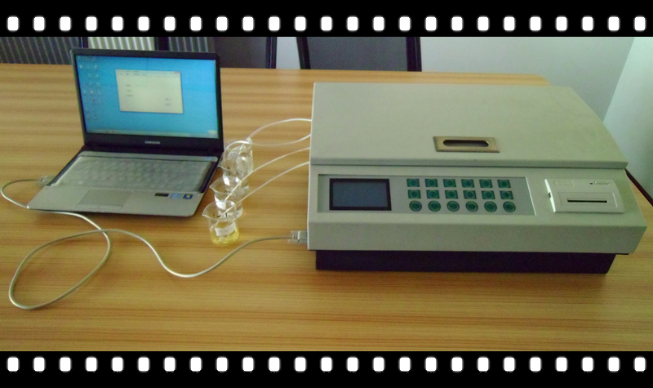
基于固定化微生物小球传感器的BOD速测仪作 者：孙义新，鲍国泰，于宏伟
杨娟，安冉
指导教师：李捷，杨启鹏
所在学校：青岛理工大学
获奖等次：二等奖
作品简介：
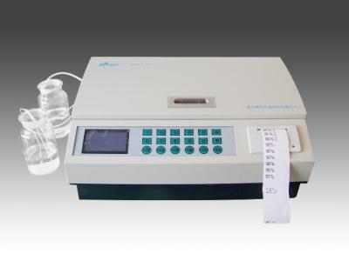
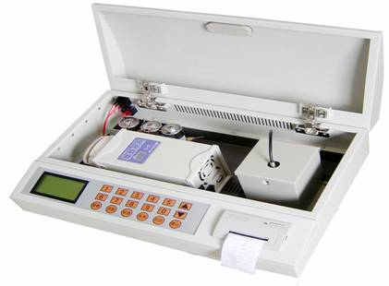
基于固定化微生物小球传感器的BOD速测仪采用微生物固定化技术，将生物敏感材料制成生物小球，与特制的氧电极组成传感器，当水样中可降解有机物向菌膜扩散速度恒定时，便产生恒定电流，该电流与水样中有机物浓度有定量关系，该电信号经微机分析后会将检测结果显示出来，并进行打印、储存。

科学性：
BOD是水质检测中必不可少的检测项目，而传统的检测方法很难适应目前环保工作的需要。随着信息与生物工程技术的发展，当今发达国家都把生物传感器列为21世纪的关键技术。生物传感器缩短了BOD测定的周期，具有高选择性、高灵敏度、高稳定性，更重要的是能及时为管理和决策部门提供科学决策的依据。
创新性：
1、选用合适的包埋剂配方利用专利技术制作固定化微生物小球。
2、通过驯化育种、诱变育种等技术筛选优势菌种作为敏感元件
3、将人工间断注射进样方式转变为流通式连续进样测定和分析过程，实现全自动化精确测定。
实用性：
目前我国研制的BOD检测仪监测稳定性差、无法适应各种污水条件，很大程度上制约了使用范围和效果。拥有自主知识产权的BOD速测仪并使其适应我国的实际使用环境，不仅具有广阔的市场前景，而且其技术也填补了我国环境监测的空白，其科研和经济价值十分重大。

